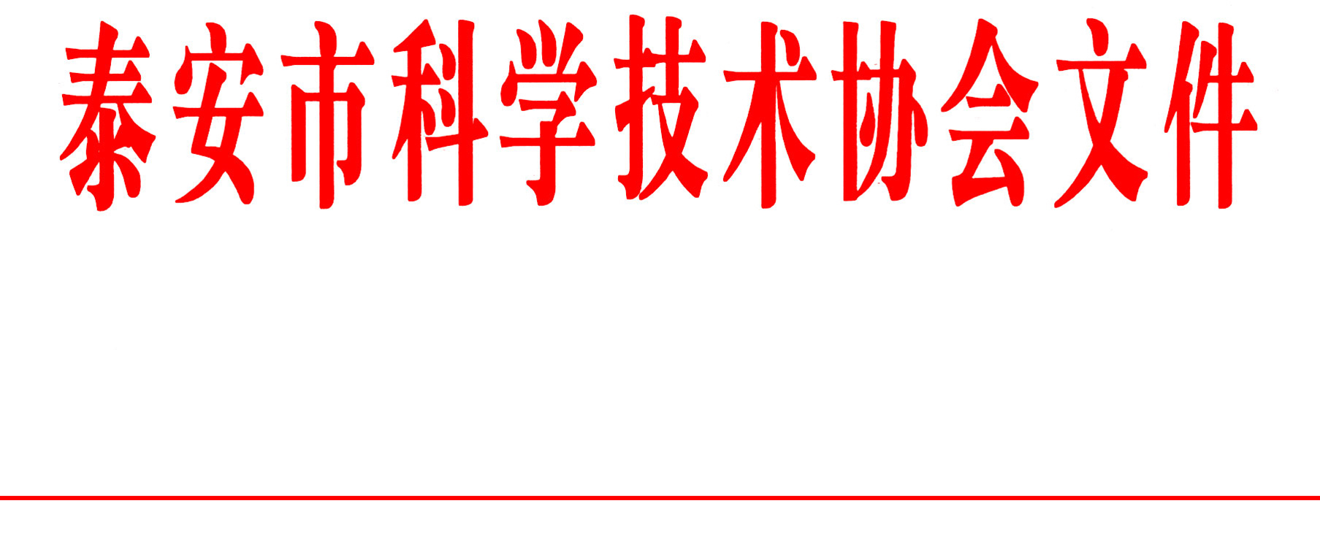

泰科协字〔2016〕15号

关于开展泰安市第十二届自然
科学优秀学术论文评选活动的通知

各县（市、区）科协、市直各学会（协会、研究会）、市直有关部门、驻泰各高校、省驻泰各单位、各企业科协（科研处）：
为贯彻党的十八大及十八届三中、四中、五中全会精神，繁荣学术，培养人才，鼓励创新，提高我市广大科技工作者的专业水平，加快我市科学技术事业的发展，根据泰安市人才工作计划，经研究决定，2016年在全市开展第十二届自然科学优秀学术论文评选活动。现将有关事项通知如下：
一、这次评选的论文范围是：2014年1月至2015年12月底在县、市两级学会举办的各种学术会议上交流过的学术论文或被推荐到省、全国学术会议交流或市级以上学会主办的学术刊物上全文发表的论文、专著、考察报告（非会员在学术刊物上发表的有学术价值的自然学科的学术论文也可参评）。
二、申报专著须是专门学术问题的著作，不包括科普读物和各类文摘及汇编。
三、凡参评论文，上报论文原件或发表刊物；按规定填写《泰安市自然科学优秀学术论文评审表》、论文摘要（500字以内），纸制电子版各一份，必须用word报电子版；每篇论文作者不得超过5名。
四、各县（市、区）参评论文由县（市、区）科协完成初评后、各市级学会参评论文由学会初评后报市科协学会部，其它单位参评论文直接报市科协学会部，上报截止时间为2016年7月30日。
五、市科协负责组织有关专家组成评委会对报送论文进行评审。评委会将严格按照评选条件，依据评选办法，对论文的学术性、创造性、科学性、可行性写出具体分数、评语，并评出一、二、三等奖和优秀奖。
六、凡是入选的市自然科学优秀学术论文，均颁发《泰安市自然科学优秀学术论文证书》，证书按论文上报时的署名顺序填写作者。证书可作为参加泰安市青年科技奖、泰安市优秀科技工作者评选的重要条件及个人学术水平的依据。

地 址：泰安市政大楼A区2017室
联 系 人：李希明
电 话：6991789 18653892221
电子邮箱：xh6991789@126.com

附：《泰安市自然科学优秀学术论文评审表》



泰安市科学技术协会
2016年4月6日

编号

泰安市自然科学优秀学术论文评审表

题目

第一作者姓名_______ 性别____年龄____职称___________
②________ ③_______ ④________ ⑤_________
工作单位
所在学会
泰安市科学技术协会制表

何时在何种学术会议或刊物上发表
曾受过何种奖励
联系人 |  |  |  |  |  | 手机
推荐单位意见：

盖 章
年 月 日
县市区科协初评意见

盖 章
年 月 日
市级学会推荐意见

盖 章
年 月 日
评委会评语及评定等级
总分 | ①价值 |  | ②创新 |  | ③论证 |  | ④难度 |  | ⑤表述 | 推荐等级
 |  |  |  |  |  |  |  |  |  | 等
评委会主任 （签字）

年 月 日
泰安市自然科学优秀学术论文评审委员会意见

盖 章
年 月 日
本表需打印完成，请到泰安市科协网站（www.tskpw.com）下载。

报：山东省科学技术协会
送：市委组织部、市人力资源与社会保障局、市直各有关部门
泰安市科学技术协会办公室 2016年4月6日印发

